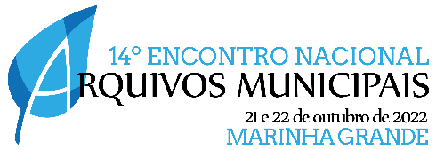

Proposta de Comunicação

Título da proposta

Autorª, Autor^{b}
ªafiliação, país, endereço eletrónico
^{b}afiliação, país, endereço eletrónico

Resumo
Escreva aqui o seu resumo da proposta com um mínimo de 100 palavras e um máximo de 200 palavras. Este resumo deverá ser incluído no formulário disponibilizado no sistema de publicações da BAD para submissão das propostas para o 14.º Encontro Nacional dos Arquivos Municipais. Os resumos que não preencham estas condições não serão considerados.

Palavras-chave: Três a cinco palavras separadas por vírgulas

Proposta
As comunicações são textos que podem comunicar resultados de investigação original, estudos de caso, revisões críticas de literatura, de carácter histórico ou relatórios de investigação. Ensaios, relatos de experiência e relatórios de projetos podem ser também objeto de comunicações.
As propostas de comunicação são feitas através da apresentação de um resumo, utilizando o modelo fornecido, com um mínimo de 1000 palavras, e apresentar entre três e cinco referências bibliográficas.
As propostas de comunicação, bem como o texto final das mesmas deverão obedecer à seguinte estrutura: Introdução, Método, Resultados, Discussão, Conclusões e Referências. Em textos mais pequenos é aceitável que a discussão sobre Método seja integrada na Introdução e que Resultados e Discussão sejam fundidos numa única secção.
As comunicações aprovadas terão oportunidade de ser apresentadas no Encontro.
O texto das comunicações integrará as Atas do 14º Encontro Nacional de Arquivos Municipais (https://publicacoes.bad.pt/revistas/index.php/arquivosmunicipais) e deverá igualmente utilizar o modelo próprio fornecido posteriormente e ter entre quatro e cinco mil palavras.

